Министерство науки и высшего образования Российской Федерации Федеральное государственное бюджетное образовательное учреждение высшего образования

Пермский национальный исследовательский политехнический университет

Электротехнический факультет

Кафедра информационных технологий и автоматизированных систем

**ОТЧЕТ**

**Тема:** поиски

Семестр: 2

Выполнил студент ИВТ-23-2б:

Синицын Владислав Сергеевич

(дата, подпись)

Проверила:

Полякова Ольга Андреевна

(дата, подпись)

Пермь 2024

***линейный поиск***

**Блок-схема**

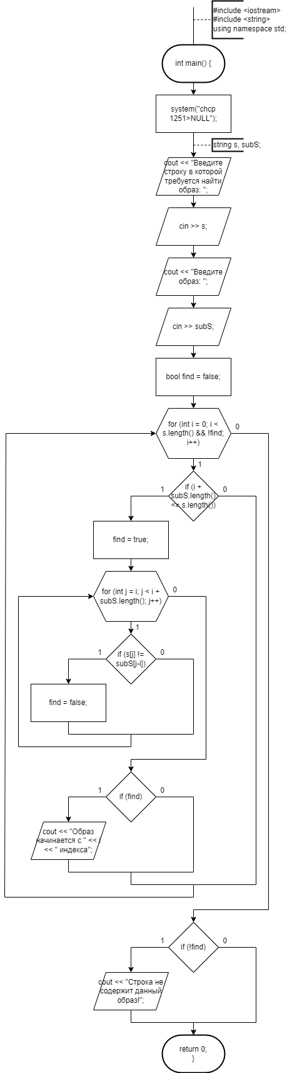

**Программное решение**

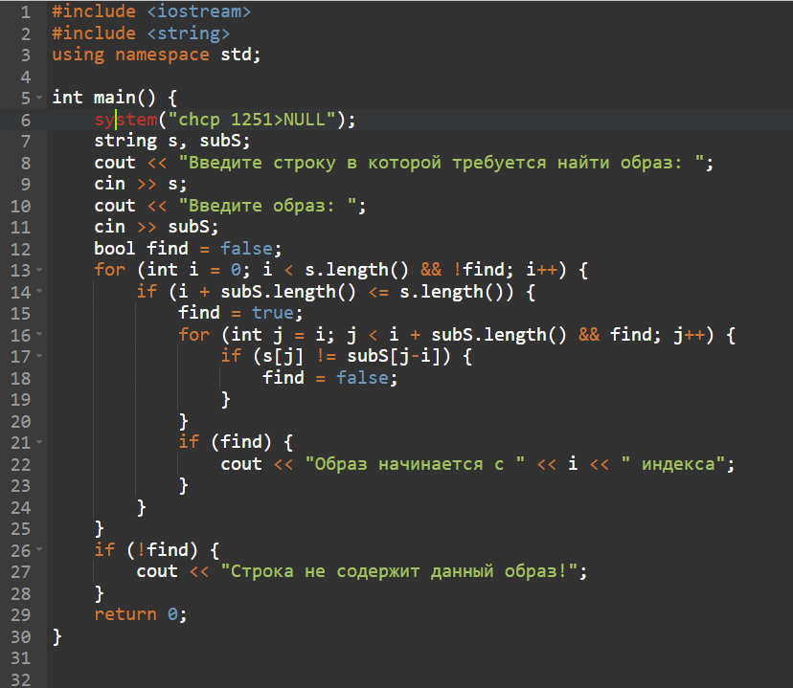

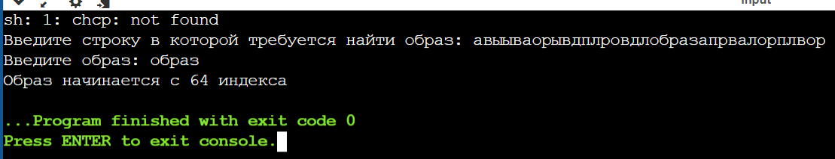

***Бинарный посик***

main

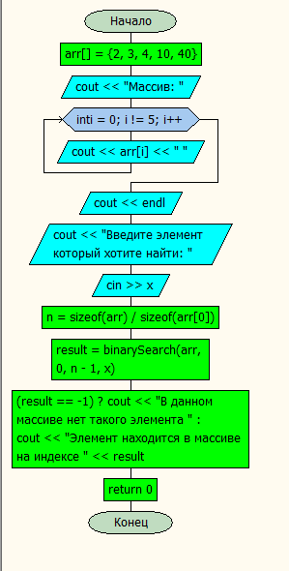

binarySearch

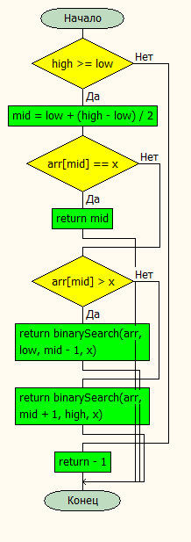

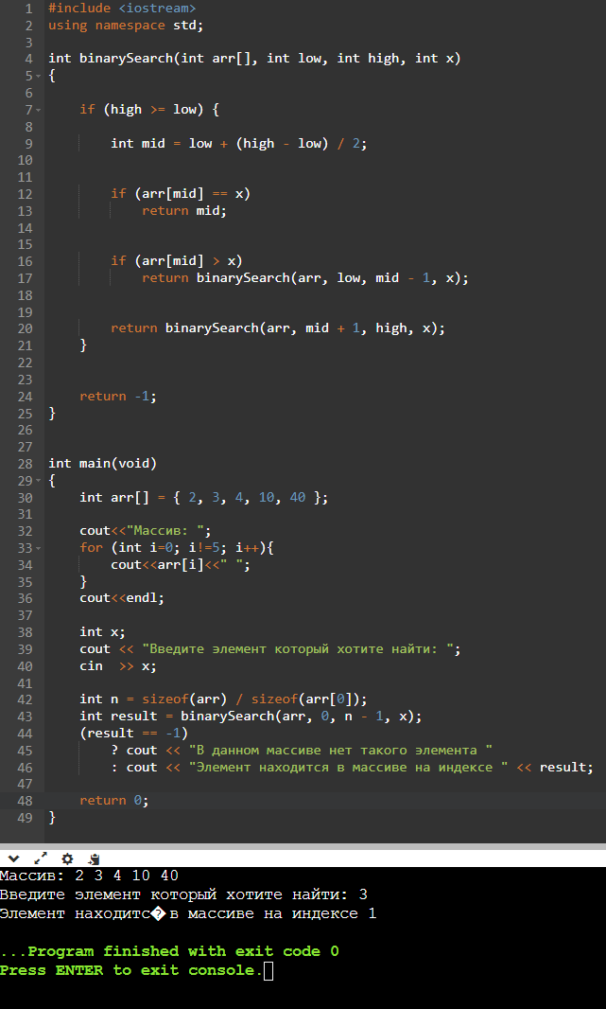

***интерполяционный поиск***

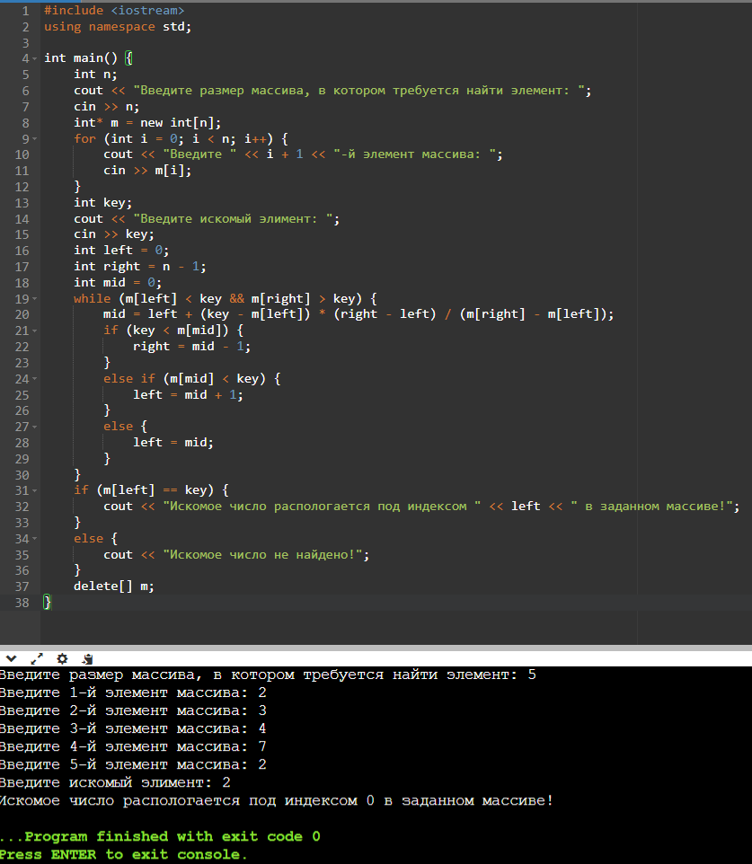

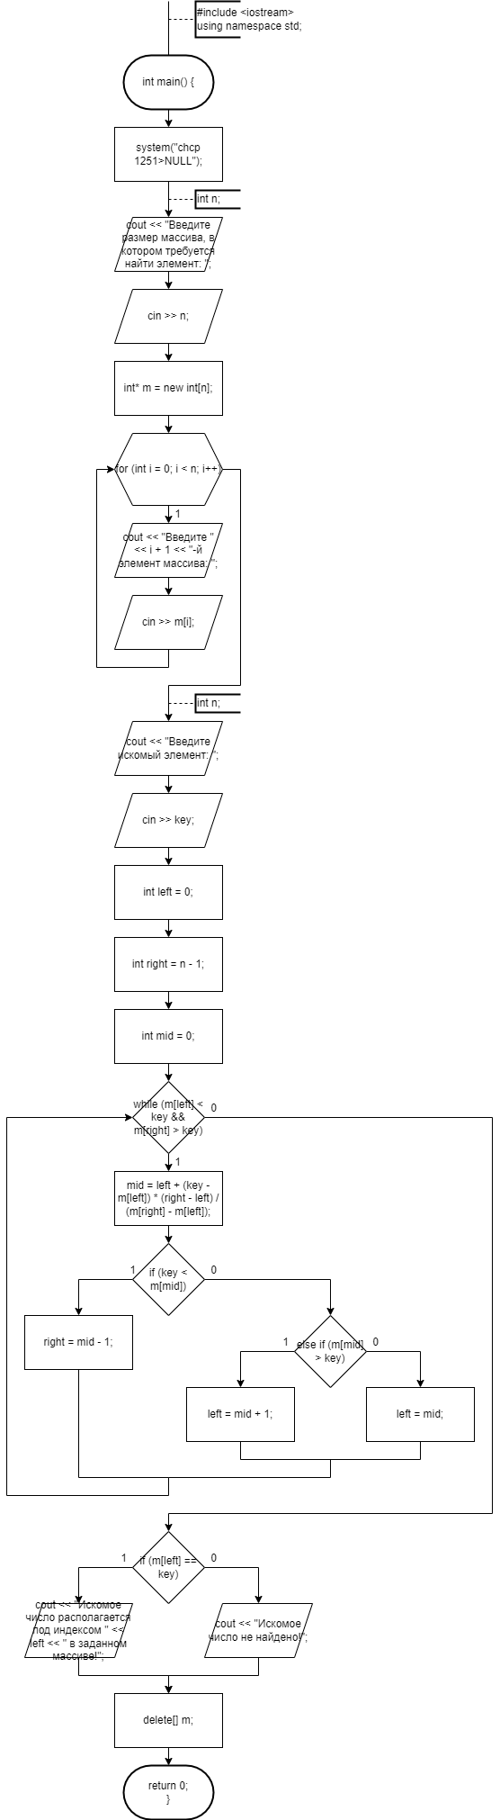

***Боэр-Мур***

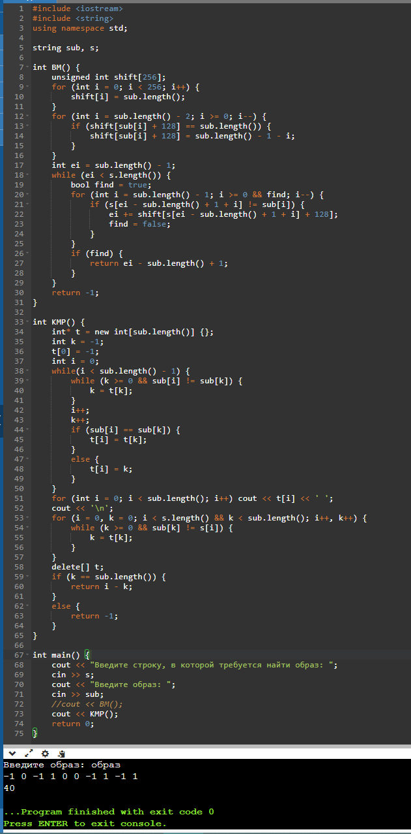

***Кнут-Моррис-Пратт***

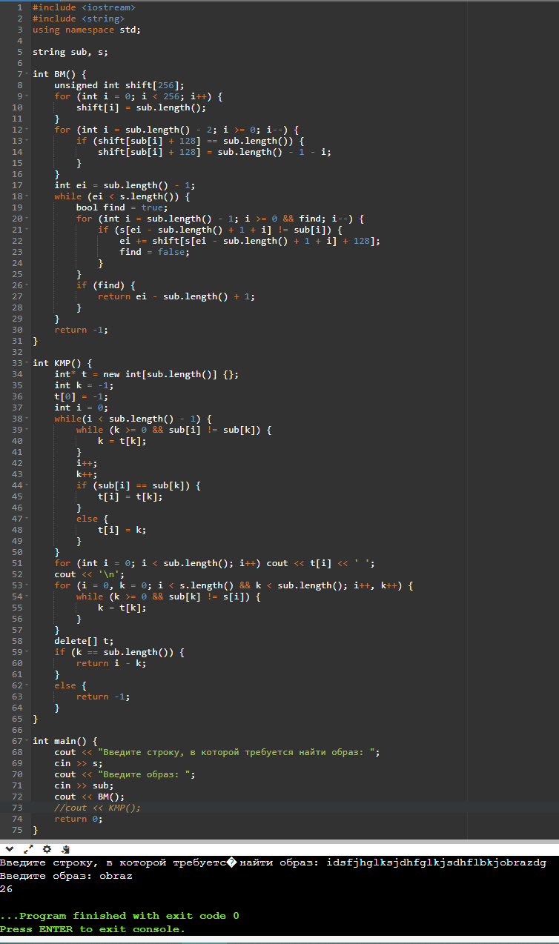

***Блок схема КМП и БМ***

*main*

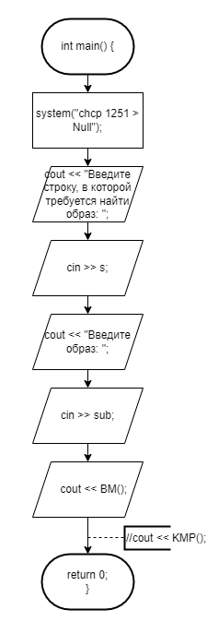

*кмп*

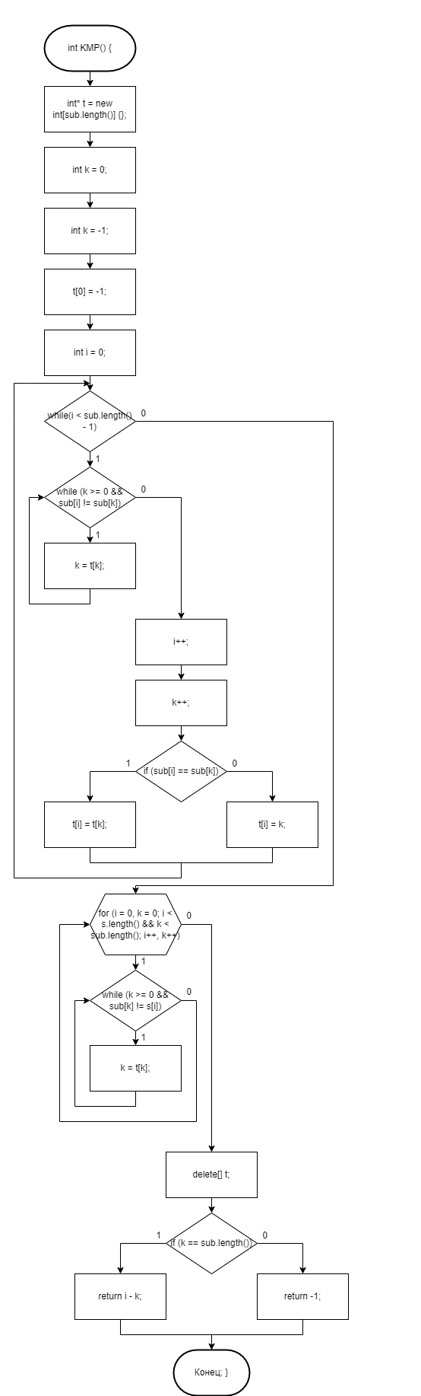

*бм*

